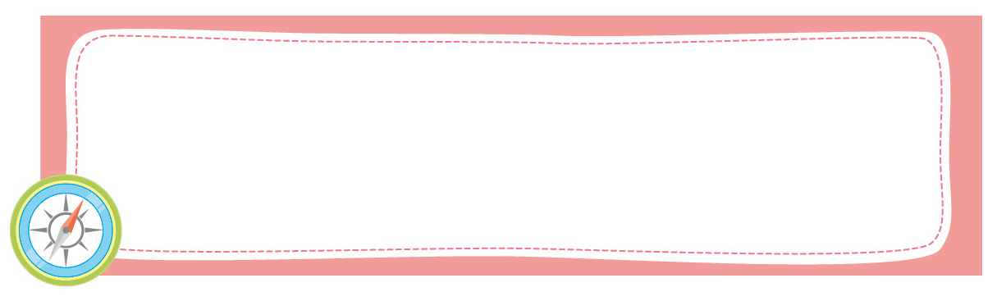
หน่วยการเรียนรู้ที่ 4 จำนวนนับ 11-20

เวลาเรียน 18 ชั่วโมง


แผนผังการเรียนรู้แบบบูรณาการ

ภาษาไทย
•การอ่านตัวเลขแสดงจำนวน
และการเขียนตัวเลขไทย
และตัวหนังสือแสดงจำนวน

จำนวนนับ
11-20

ศิลปะ : ทัศนศิลป์
•การวาดภาพระบายสี
แสดงจำนวนนับ 11-20

ศิลปะ : ดนตรี-นาฏศิลป์
•การร้องเพลงและการปรบมือ
ให้จังหวะในการทำกิจกรรม


ตัวชี้วัด

1. บอกจำนวนของสิ่งต่าง ๆ แสดงสิ่งต่าง ๆ ตามจำนวนที่กำหนด อ่านและเขียนตัวเลขฮินดูอารบิก ตัวเลขไทย
แสดงจำนวนนับไม่เกิน 100 และ 0 (ค 1.1 ป.1/1)
2. เปรียบเทียบจำนวนนับไม่เกิน 100 และ 0 โดยใช้เครื่องหมาย = ≠ > < (ค 1.1 ป.1/2)
3. เรียงลำดับจำนวนนับไม่เกิน 100 และ 0 ตั้งแต่ 3 ถึง 5 จำนวน (ค 1.1 ป.1/3)




หน่วยการเรียนรู้ที่ 4 จำนวนนับ 11-20
แผนการจัดการเรียนรู้ที่ 1
เรื่อง การเขียนและการอ่านตัวเลขแสดงจำนวนนับ 11-20 : 1


ชั้นประถมศึกษาปีที่ 1 เวลาเรียน 1 ชั่วโมง
มาตรฐานการเรียนรู้และตัวชี้วัด

มาตรฐานการเรียนรู้
มาตรฐาน ค 1.1 เข้าใจความหลากหลายของการแสดงจำนวน ระบบจำนวน การดำเนินการของจำนวน
ผลที่เกิดขึ้นจากการดำเนินการ สมบัติของการดำเนินการ และนำไปใช้
ตัวชี้วัด
ค 1.1 ป.1/1 บอกจำนวนของสิ่งต่าง ๆ แสดงสิ่งต่าง ๆ ตามจำนวนที่กำหนด อ่านและเขียน
ตัวเลขฮินดูอารบิก ตัวเลขไทยแสดงจำนวนนับไม่เกิน 100 และ 0

จุดประสงค์การเรียนรู้

1. อธิบายเกี่ยวกับการเขียนและการอ่านตัวเลขแสดงจำนวนนับ 11-20 (K)
2. เขียนและอ่านตัวเลขฮินดูอารบิก และตัวเลขไทยแสดงจำนวนนับ 11-20 (P)
3. มีความกระตือรือร้นในการร่วมกิจกรรม (A)

สาระสำคัญ

จำนวนนับ 11-20 ใช้บอกจำนวนสิ่งของในหมู่ต่าง ๆ เราสามารถใช้ตัวเลขฮินดูอารบิกและตัวเลขไทย
เป็นสัญลักษณ์แสดงจำนวน


สาระการเรียนรู้

การเขียนและการอ่านตัวเลขแสดงจำนวนนับ 11-20

สมรรถนะสำคัญของผู้เรียน

1. ความสามารถในการสื่อสาร
2. ความสามารถในการคิด
- การคิดวิเคราะห์
- การจัดระบบความคิดเป็นแผนภาพ
3. ความสามารถในการแก้ปัญหา

คุณลักษณะอันพึงประสงค์

มุ่งมั่นในการทำงาน

คำถามสำคัญ

นักเรียนรู้จักการเขียนตัวเลขแสดงจำนวนนับ 11-20 แบบอื่นอีกหรือไม่ อย่างไร


การจัดกิจกรรมการเรียนรู้


ขั้นสังเกต รวบรวมข้อมูล (Gathering)
• • • • • • • • • • • • • • • • •

1. นักเรียนร่วมกันแสดงความคิดเห็น โดยใช้คำถามกระตุ้นความสนใจ ดังนี้
• นักเรียนรู้จักการเขียนตัวเลขแสดงจำนวนนับ 11-20 แบบอื่นอีกหรือไม่ อย่างไร
2. นักเรียนทบทวนความรู้ เรื่อง จำนวนนับ 1-10 และ 0 โดยผู้แทนนักเรียนครั้งละ 1 คน
ออกมาเขียนตัวเลขฮินดูอารบิก ตัวเลขไทย และตัวหนังสือแสดงจำนวนนับบนกระดานตามจำนวนภาพ
ที่กำหนด ดังตัวอย่าง
6 ๖ หก

8 ๘ แปด

นักเรียนและครูร่วมกันตรวจสอบความถูกต้อง
3. นักเรียนศึกษา รวบรวมข้อมูลเกี่ยวกับจำนวนนับ 11-20 จากแหล่งการเรียนรู้ที่หลากหลาย เช่น
การสอบถาม การสนทนากับเพื่อนในชั้นเรียน

ขั้นคิดวิเคราะห์และสรุปความรู้ (Processing)
• • • • • • • • • • • • • • • • • • • •

4. นักเรียนแบ่งกลุ่ม กลุ่มละ 3-4 คน แต่ละกลุ่มรับหลอดกลุ่มละ 10 หลอด ร่วมกันใช้หนังยาง
รัดรวมกันเป็นมัด และใช้คำถามกระตุ้นความคิด ดังนี้
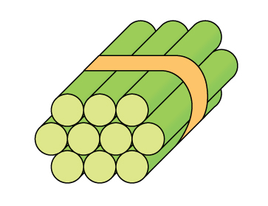


10 หลอด 1 สิบ
• กลุ่มของนักเรียนรับหลอดกี่หลอด (สิบหลอด)
• นักเรียนนำมามัดรวมกันได้กี่มัด (1 มัด)
• จำนวนหลอดหนึ่งมัดจะแสดงด้วยจำนวนใด (1 มัด มัดละ 10 หลอด อ่านว่า 1 สิบ หรือสิบ)
5. นักเรียนรับหลอดเพิ่มเติมกลุ่มละ 1 หลอด แล้วร่วมกันพิจารณาบัตรภาพแสดงจำนวนดังกล่าว
บนกระดาน และร่วมกันตอบคำถาม ดังนี้

1 1
(หนึ่งสิบ) (หนึ่งหลอด)
• จำนวนหลอดทั้งหมดเป็นเท่าไร (หนึ่งสิบกับหนึ่งหลอด)
• เขียนตัวเลขฮินดูอารบิกแสดงจำนวนทั้งหมดนี้ได้อย่างไร ครูเขียนจำนวนด้วยตัวเลขบนกระดาน

11

1 สิบ 1 หลอด 1 สิบ กับ 1 หน่วย
นักเรียนร่วมกันอภิปรายเพิ่มเติมว่า 11 หมายถึง 1 สิบกับ 1 หน่วย หรือ 10 (1 มัด) กับ 1 (หลอด)
โดยประกอบด้วยเลขโดด 2 ตัว ซึ่งเลขโดดที่อยู่ทางขวาเป็นเลขโดดในหลักหน่วย เลขโดดที่อยู่ถัดไป
ทางซ้ายของหลักหน่วยเป็นเลขโดดในหลักสิบ นั่นคือ
11
หลักสิบ
หลักหน่วย

จากนั้นดำเนินกิจกรรมนี้อีกโดยเพิ่มหลอดทีละ 1 หลอดไปเรื่อย ๆ จนถึงจำนวน 20
6. นักเรียนร่วมกันบอกว่า เราสามารถเขียนแสดงจำนวนนับ 11-20 ได้อย่างไรบ้าง ครูบันทึกคำตอบ
ของนักเรียนเป็นแผนภาพความคิดบนกระดาน ดังตัวอย่าง
ตัวเลขฮินดูอารบิก

การเขียนแสดง
จำนวนนับ
11-20

ตัวเลขไทย

ตัวหนังสือ

ข้อความบอกจำนวน

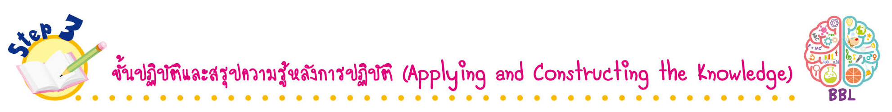
ขั้นปฏิบัติและสรุปความรู้หลังการปฏิบัติ (Applying and Constructing the Knowledge)
• • • • • • • • • • • • • • • • • • • • • • • • • • • • • • • • • • • • •

7. นักเรียนฝึกทักษะการเขียนและอ่านตัวเลขฮินดูอารบิก และตัวเลขไทยแสดงจำนวนนับ 11-20
โดยแบ่งนักเรียนเป็น 10 กลุ่ม แต่ละกลุ่มรับซองปริศนาและกระดาษเปล่า นักเรียนนับจำนวนเงินจำลอง
ในซองปริศนา และเขียนตัวเลขฮินดูอารบิกและตัวเลขไทยลงในกระดาษเปล่า จากนั้นนักเรียนวางเงินจำลอง
และกระดาษเปล่าไว้บนโต๊ะของกลุ่ม จากนั้นสลับผลงานกับกลุ่มอื่น เพื่อร่วมกันตรวจสอบและแก้ไขให้ถูกต้อง
นักเรียนร่วมกันสังเกตและแสดงความคิดเห็นว่า จำนวนนับ 11 มีวิธีอ่านเฉพาะคือ สิบเอ็ด ส่วนจำนวนนับ
20 มีวิธีอ่านเฉพาะคือ ยี่สิบ

กิจกรรมนี้สร้างเสริมทักษะศตวรรษที่ 21 ด้านการร่วมมือทำงานเป็นทีม

8. นักเรียนร่วมกันสรุปสิ่งที่เข้าใจเป็นความรู้ร่วมกัน ดังนี้
จำนวนนับ 11-20 ใช้บอกจำนวนสิ่งของในหมู่ต่าง ๆ เราสามารถใช้ตัวเลขฮินดูอารบิก และตัวเลขไทย
เป็นสัญลักษณ์แสดงจำนวน

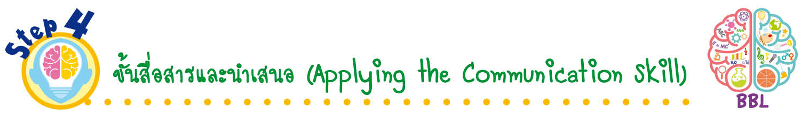
ขั้นสื่อสารและนำเสนอ (Applying the Communication Skill)
• • • • • • • • • • • • • • • • • • • • • • • • • • •

9. นักเรียนแต่ละกลุ่มนำเสนอผลงานการเขียนและการอ่านตัวเลขฮินดูอารบิกและตัวเลขไทยแสดง
จำนวนเงินจำลองในซองปริศนาหน้าชั้นเรียน โดยมีนักเรียนและครูร่วมกันตรวจสอบความถูกต้อง
10. นักเรียนร่วมกันอภิปรายสรุปเกี่ยวกับวิธีการทำงานให้เห็นการคิดเชิงระบบและวิธีการทำงาน
ที่มีแบบแผน


ขั้นประเมินเพื่อเพิ่มคุณค่าบริการสังคมและจิตสาธารณะ (Self-Regulating)
• • • • • • • • • • • • • • • • • • • • • • • • • • • • • • • •

11. นักเรียนนำความรู้ที่ได้ไปช่วยสอนเพื่อนให้เข้าใจจำนวนนับ 11-20 มากยิ่งขึ้น
12. นักเรียนประเมินตนเอง โดยเขียนแสดงความรู้สึกหลังการเรียนและหลังการทำกิจกรรม
ในประเด็นต่อไปนี้
• สิ่งที่นักเรียนได้เรียนรู้ในวันนี้คืออะไร
• นักเรียนมีส่วนร่วมกิจกรรมในกลุ่มมากน้อยเพียงใด
• เพื่อนนักเรียนในกลุ่มมีส่วนร่วมกิจกรรมในกลุ่มมากน้อยเพียงใด
• นักเรียนพึงพอใจกับการเรียนในวันนี้หรือไม่ เพียงใด
• นักเรียนจะนำความรู้ที่ได้นี้ไปใช้ให้เกิดประโยชน์แก่ตนเอง ครอบครัว และสังคมทั่วไป
ได้อย่างไร
จากนั้นแลกเปลี่ยนตรวจสอบขั้นตอนการทำงานทุกขั้นตอนว่าจะเพิ่มคุณค่าไปสู่สังคม
เกิดประโยชน์ต่อสังคมให้มากขึ้นกว่าเดิมในขั้นตอนใดบ้าง สำหรับการทำงานในครั้งต่อไป


สื่อการเรียนรู้/แหล่งการเรียนรู้

1. หนังสือเรียน รายวิชาพื้นฐาน คณิตศาสตร์ ชั้นประถมศึกษาปีที่ 1
ของสถาบันพัฒนาคุณภาพวิชาการ (พว.)
2. แบบฝึกหัด รายวิชาพื้นฐาน คณิตศาสตร์ ชั้นประถมศึกษาปีที่ 1
ของสถาบันพัฒนาคุณภาพวิชาการ (พว.)
3. ชุดกิจกรรมการเรียนรู้พัฒนาการคิดวิเคราะห์ คณิตศาสตร์ ชั้นประถมศึกษาปีที่ 1 เล่ม 1
ของสถาบันพัฒนาคุณภาพวิชาการ (พว.)
4. บัตรภาพ
5. บัตรตัวเลข
6. หลอด หนังยาง
4. แหล่งการเรียนรู้ทั้งภายในและภายนอกโรงเรียน


การประเมินการเรียนรู้

1. ประเมินความรู้ เรื่อง การเขียนและการอ่านตัวเลขแสดงจำนวนนับ 11-20 (K) ด้วยแบบทดสอบ
2. ประเมินกระบวนการทำงานกลุ่ม (P) ด้วยแบบประเมิน
3. ประเมินคุณลักษณะอันพึงประสงค์ ด้านมุ่งมั่นในการทำงาน (A) ด้วยแบบประเมิน

แบบประเมินตามสภาพจริง (Rubrics)

แบบประเมินกระบวนการทำงานกลุ่ม
รายการการประเมิน | ระดับคุณภาพ
รายการการประเมิน | 4 | 3 | 2 | 1
กระบวนการ  ทำงานกลุ่ม | มีการกำหนดบทบาท  สมาชิกชัดเจน และ  มีการชี้แจงเป้าหมาย  การทำงาน มีการปฏิบัติงานร่วมกัน  อย่างร่วมมือร่วมใจ  พร้อมกับการประเมินเป็นระยะ ๆ | มีการกำหนดบทบาท  สมาชิกชัดเจน  มีการชี้แจงเป้าหมาย  อย่างชัดเจนและปฏิบัติงานร่วมกัน  แต่ไม่มีการประเมิน  เป็นระยะ ๆ | มีการกำหนดบทบาท  เฉพาะหัวหน้า  ไม่มีการชี้แจงเป้าหมาย  อย่างชัดเจน  ปฏิบัติงานร่วมกัน  ไม่ครบทุกคน | ไม่มีการกำหนด  บทบาทสมาชิก  และไม่มีการชี้แจงเป้าหมาย สมาชิก  ต่างคนต่างทำงาน

ข้อเสนอแนะของผู้บริหารสถานศึกษา

ลงชื่อ______________________________
(_____________________________)
ตำแหน่ง______________________________

บันทึกหลังการสอน

ผลการจัดการเรียนการสอน

ปัญหา/อุปสรรค

แนวทางแก้ไข

ครูผู้สอน___________________________
(__________________________)
วันที่บันทึก___________________________

